ann0 rotariano 2013 – 2014 BOLLETTINO n. 38

“ L’amicizia e’ stata la roccia sulla quale e’ stato costruito il rotary.

la tolleranza e’ cio’ che lo tiene unito”

paul harris

Presidente  Chiara Maria Luisa Radaelli  E-mail: chiara.radaelli@yahoo.it  Segretario  Nicoletta Bonato  E-mail: farmaciabonato@federfarma.lecco.it  Prefetto  DanieleTentori  E-mail: daniele.tentori@tentori.ch  Tesoriere  Luca Bertarini  E-mail: lucabertarini@libero.it  Presidente Incoming  Vincenzo Caricari  E-mail: capo@abisolanti.it  Riunioni  “Il Griso”  Via Provinciale 51 - Malgrate  Conviviale  Ultimo giovedì del mese ore 20.00  Altri giovedì del mese ore 19.00  Primo giovedì del mese serata riservata ai soci  COMUNICAZIONI DALLA  SEGRETERIA  COMUNICAZIONI DAL DISTRETTO  eventi distrettuali  RIUNIONI ROTARY club  gruppo adda
  Commissioni:
  Amministrazione del Club
  Presidente Giancarlo Alderighi
  Luca Bertarini – Nicoletta Bonato – Chiara Maria Luisa Radaelli – Daniele Tentori
  Progetti
  Presidente Marco Cariboni
  Martino Radaelli – Elena Vaccheri – Leonardo Oreste Valsecchi
  Effettivo
  Presidente Vincenzo Caricari
  Stefano Artese – Nicoletta Bonato –
  Gianfranco Magni
  Rotary Foundation
  Presidente Massimo Dell’Oro
  Franca Alessio - Ruggero Rivolta – Anna Rusconi – Cristina Spoto
  Pubbliche Relazioni
  Presidente : Nicoletta Iedà
  Paolo Airoldi – Mario Buizza - Bruno Colombo – Luca Zorzi
  Responsabile Rapporti con i Club
  Giuliana Valagussa
  Istruttore del club
  Giancarlo Alderighi
  Responsabile Nuove Generazioni
  Maurizio Biondi
  GIOVEDI’ 12 GIUGNO 2014
  TEMA DELLA SERATA : “Medicina di famiglia 2014, parte la riforma Balduzzi: quali opportunità e quali rischi per la comunità.”
  RELATORE:
  Dott. Giuseppe Enrico Rivolta
  RELAZIONE DELLA SERATA
  La crisi economica che ha colpito il mondo occidentale ha ridimensionato in maniera drammatica i budget della Sanità con gravi ripercussioni sulla modalità di offerta dei servizi. Questo ha comportato nei mesi scorsi un tentativo di razionalizzazione del sistema con un salutare taglio delle inefficienze e degli sprechi.
  L’operazione non è stata sufficiente a garantire per prossimi anni il mantenimento del nostro Sistema Sanitario Nazionale universalistico da sempre fra i migliori e più performanti del mondo, malgrado il basso impegno economico (6,8% del PIL) rispetto alle nazioni più progredite, ma vuole nuovi sacrifici.
  Il miglioramento delle aspettative di vita della popolazione e il relativo invecchiamento cambia in modo sostanziale la tipologia delle persone da curare. La popolazione over 65, caratterizzata da una grande incidenza di malattie croniche, assorbirà la gran parte delle risorse del sistema negli anni a venire.
  Gli ospedali nella nostra regione si sono già adeguati a questa situazione riducendo della metà i posti letto e organizzando le cure esclusivamente per i pazienti acuti, per i quali la durata della degenza media è stata molto ridotta.
  Ne consegue che la medicina del territorio deve adeguarsi a questo nuovo scenario e per questo è in via di attuazione una riorganizzazione voluta dal Decreto Balduzzi, licenziato del Governo Monti, ma sostenuta anche dai successivi.
  In Lombardia questo processo non è stato rapido come in altre regioni, sia per un oggettiva difficoltà di gestire servizi per una popolazione molto numerosa, sia per motivi ideologici. Ma comunque è in atto deve rispettare precise scadenze dettate dal Governo.
  Una parte dei letti ospedalieri cancellati è stata declassata in letti “a bassa intensità di cura” per accogliere post-acuti non ancora dimissibili e si stanno creando delle strutture intermedie che facciano da filtro ai pronto soccorso degli ospedali. Per la costituzione di queste ultime si pensa di riunire gli studi dei medici di famiglia in un unico ambito ogni 35000 abitanti e anche di concentrare in questa sede la specialistica ambulatoriale. Poiché questo dovrà avvenire senza nuovi investimenti, sarà molto difficile che ai singoli medici di famiglia vengano mantenute alcune indennità che permettono il mantenimento degli ambulatori. Molti medici saranno costretti a chiudere e ciò farà scomparire la sanità a chilometro zero, grande forza del sistema italiano.
  In una società fortemente laicizzata come l’attuale, la figura del medico di famiglia è un indispensabile punto di riferimento della comunità, in quanto svolge una attività poco scintillante per i tempi, ma molto sostanziosa e di bassissimo costo. Eppure si vuole con un colpo di spugna cancellarla, ignorando il fatto che costituisce per gli utenti la figura più gradita di tutto il sistema.
  Prima di procedere forse conviene pensare alla sofferenza sociale che si indurrà. La componente umana è una parte essenziale di qualsiasi rapporto di assistenza: permette di costruire negli anni la fiducia, cosa che non si improvvisa ma si sviluppa attraverso la frequentazione che permette di creare gradualmente la confidenza, condizione indispensabile per esprimere i bisogni. Ma come è possibile creare la fiducia con un sanitario che neanche non ti conosce e opera in un ambiente dove gravitano centinaia di persone ogni giorno?
  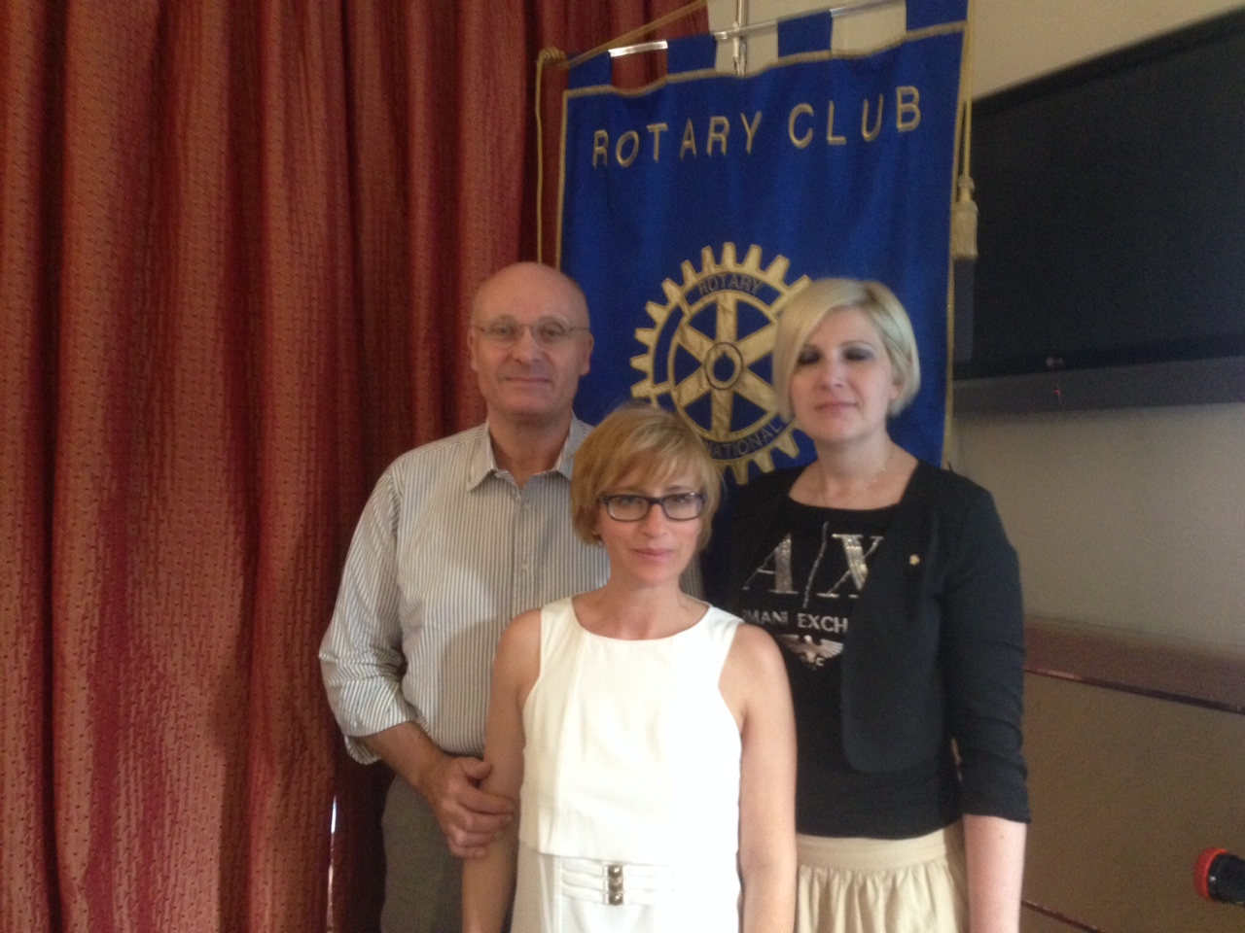
  Il relatore dott. Rivolta con Ieda’ e Radaelli
  
  Tema dell’anno rotariano 2014-2015
  RI President-elect Gary C.K. Huang chose Light Up Rotary as his theme for 2014-15. Huang is urging club members to Light Up Rotary by hosting a Rotary Day in their community, continuing our fight against polio, and increasing club membership. "Light Up Rotary is more than our theme. It is how we make a difference -- every day, in every club, and every country we serve."
  RIUNIONI MESE DI GIUGNO -LUGLIO
  19/06/2014 | Hotel Il Griso | 19.00 | Tema della serata: “Assemblea Plenaria per fare il punto della situazione del nostro Club”
  26/06/2014 | Hotel Il Terrazzo  Valmadrera | 20.00 | Tema della serata: “Passaggio di consegne”
  03/07/2014 | Location da definire | 19.00 | Aperitivo  Tema della serata: “Dedicata ai Soci”
  I soci sono invitati a comunicare al Prefetto la presenza alle conviviali entro le ore 17.00 del lunedì precedenti
  Si invitano i Presidenti delle Commissioni a segnalare alla segreteria i nominativi dei soci presenti alle riunioni.
  L’annuario 2013-2014 del Distretto è disponibile “on line” nella sezione stampe di Ge.Ro. - Il link di accesso a Ge.Ro. è disponibile cliccando su: Ge.Ro. Gestionale Rotary Club disponibile a destra nella “home page” del
  sito distrettuale http://www.rotary2042.it
  In Ge.Ro. sarà possibile consultare anche l’elenco delle riunioni di tutti i club del Distretto.
  Le istruzioni per registrarsi e il numero RI, necessario per la registrazione, si possono richiedere alla segreteria del Club.
  La lettera del Governatore Sergio Orsolini, relativa al mese di Giugno 2014, è disponibile sul sito del distretto www.rotary2040.it e su quello del nostro Club:www.rotaryleccomanzoni.org
  PROSSIMI EVENTI DISTRETTUALI
  27-06-2014
  PASSAGGIO DELLE CONSEGNE GOVERNATORI A.R. 2013-2014 E 2014-2015
  06.27.2014 7:00 pm - 10:00 pm
  Volandia Parco e Museo del Volo Malpensa, Somma Lombardo, VA, Italia
  * * * * *
  Rotary Club Lecco - Presidente Dott. Luigi Monolo
  lecco@rotary2040.it
  Conviviali:
  1° mercoledì del mese ore 20.00,2°,4° e 5° mercoledì ore 12,30:
  non conviviali:3° mercoledì ore 18.45.
  Hotel NH Pontevecchio- Lecco
  * * * * *
  Rotary Club Lecco Le Grigne - Presidente Avv. Anita Discacciati
  leccolegrigne@rotary2040.it
  Conviviali :
  3° o 4° giovedì ore 20.00
  non conviviali il 1°, 2°, 3°, 4° giovedì ore 19.00.
  Hotel NH Pontevecchio- Lecco
  * * * * *
  Rotary Club Colico - Presidente Dott. Salvatore Navarra
  colico@rotary2040.it
  Conviviali: tutti i venerdi
  Ristorante “Dai Goggia”
  V. Campera 1 – Colico LC
  * * * * *
  Rotary Club Sondrio –
  Conviviali:
  1°, 2°, 3° 4° martedì del mese
  Grand Hotel della Posta
  Piazza Garibaldi - Sondrio
  * * * * *
  Rotary Club Bormio Contea –
  Conviviali: IV sabato h. 20.00
  Non conviviali: I, II, III Sabato ore 18.30
  Hotel Balta Clementi
  Via Milano 46 – Bormio
  Rotaract Lecco
  www.rotaractlecco.it

